# Tìm hiểu về Plugin

Danh mục

I. Plugin 3

**1.** **Mục đích và các ví dụ** 3

**2.** **Cơ chế** 4

**3.** **So sánh với các bản mở rộng** 4

II. Plugin WordPress 4

**1.** **Plugin WordPress là gì?** 4

**2.** **API** 6

**3.** **Ưu điểm của Plugin:** 6

**4.** **Cách tìm và cài đặt plugin:** 7

III. 10 nhóm WordPress Plugin phổ biến nhất: 8

**1.** **WordPress Plugin hỗ trợ SEO** 8

**2.** **WordPress Plugin hỗ trợ Social Signal** 8

**3.** **WordPress Plugin hỗ trợ sao lưu dữ liệu** 8

**4.** **WordPress Plugin hỗ trợ bảo mật** 9

**5.** **WordPress Plugin hỗ trợ Form liên hệ** 10

**6.** **WordPress Plugin hỗ trợ Slide ảnh, nội dung** 10

# Plugin

Trong kỹ thuật máy tính, plugin (tiếng Anh: còn gọi là add-in, addin, add-on, addon, hay extension) trình cắm, hay phần bổ trợ là một bộ phần mềm hỗ trợ mà thêm những tính năng cụ thể cho một phần mềm ứng dụng lớn hơn. Nếu được hỗ trợ, plug-in cho phép tùy biến các chức năng của một ứng dụng. Ví dụ, plug-in thường được sử dụng trong các trình duyệt web để chơi video, quét virus, và hiển thị các loại tập tin mới. Ví dụ hai plug-in được biết đến rộng rãi bao gồm Adobe Flash Player và QuickTime. Plugin không tự hoạt động nếu phần mềm ứng dụng chính không chạy.

## **Mục đích và các ví dụ**

* Các phần mềm ứng dụng hỗ trợ plug-in vì nhiều lý do. Một số lý do chính bao gồm:
  + Cho phép các nhà phát triển thứ ba tạo ra các tính năng để mở rộng phần mềm đó.
  + Để hỗ trợ một cách dễ dàng trong việc bổ sung thêm các tính năng mới
  + Để giảm kích thước của một ứng dụng
  + Để tách mã nguồn từ một ứng dụng vì giấy phép phần mềm không tương thích.
* Các ví dụ cụ thể trong các ứng dụng và lý do sử dụng plug-in:
  + Chương trình thư điện tử dùng plug-in để giải mã và mã hóa (Pretty Good Privacy)
  + Phần mềm đồ họa sử dụng plug-in để hỗ trợ các định dạng tập tin và các quá trình tái hiện hình ảnh (Adobe Photoshop)
  + Các chương trình chơi đa phương tiện sử dụng plug-in để hỗ trợ các định dạng file và chấp thuận các định dạng này trong bộ lọc (foobar2000, GStreamer, Quintessential, VST, Winamp, XMMS)
  + Microsoft Office sử dụng các plug-in (hay được gọi là add-ins) để mở rộng các khả năng cho các ứng dụng đó bằng cách thêm vào các lệnh tùy chọn và các tính năng đặc biệt.
  + Chương trình phân tích mạng sử dụng các plug-in để giải mã các gói định dạng (OmniPeek')
  + Các ứng dụng cảm biến điều khiển từ xa sử dụng plug-in để xử lý dữ liệu từ các loại cảm biến khác nhau (Opticks)
  + Smaart, một ứng dụng phân tích phổ âm thanh chấp nhận plug-in cho các bộ xử lý tín hiệu kỹ thuật số của bên thứ ba
  + Môi trường phát triển tích hợp dùng các plug-in để hỗ trợ các ngôn ngữ lập trình khác nhau (Eclipse (môi trường phát triển tích hợp) Eclipse, jEdit, MonoDevelop)
  + Venue, một kiến trúc pha trộn giao diện điều khiển kỹ thuật số được phát triển bởi Digidesign và được Avid Technology sở hữu, cho phép các plug in của bên thứ ba
  + Trình duyệt sử dụng plug-in (thường là triển khai các đặc điểm kỹ thuật của NPAPI) để chơi các video và sử dụng các định dạng (Flash, QuickTime, Microsoft Silverlight, 3DMLW)

## **Cơ chế**

Như được thể hiện trong hình, ứng dụng chính (host application) cung cấp dịch vụ (service) mà các plug-in có thể sử dụng, bao gồm một đường cho plug-in để đăng ký với ứng dụng chính và một giao thức cho việc trao đổi dữ liệu với plug-in. Plug-in phụ thuộc vào các dịch vụ cung cấp bởi các ứng dụng chính và thường không tự hoạt động. Ngược lại, các ứng dụng chính hoạt động độc lập với plug-in, làm cho nó có thể cho người dùng cuối để thêm và cập nhật các plug-in tự động mà không cần phải thay đổi ứng dụng chính.

Giao diện lập trình ứng dụng (API) mã nguồn mở cung cấp một giao diện tiêu chuẩn, cho phép các bên thứ ba để tạo ra các plug-in tương tác với các ứng dụng chính. Một API ổn định cho phép plug-in của bên thứ ba tiếp tục hoạt động như các thay đổi đối với phiên bản gốc và để mở rộng vòng đời của các ứng dụng đã lỗi thời. Các API plug-in cho Adobe Photoshop và After Effects đã trở thành chuẩn mực và các ứng dụng cạnh tranh như Corel Paint Shop Pro phải chấp nhận chúng.

## **So sánh với các bản mở rộng**

Các bản mở rộng hơi khác so với plug-in. Plug-in thường có các bộ khả năng hạn hẹp. Ví dụ, động lực thúc đẩy ban đầu khi phát triển Mozilla Firefox là việc theo đuổi một ứng dụng cơ bản nhỏ, để loại ra.

# Plugin WordPress

## **Plugin WordPress là gì?**

Là những tập tin chứa mã PHP, giúp mở rộng hoặc thay đổi những chức năng có sẵn trong WP. Không có bất kỳ giới hạn nào cho Plugin.

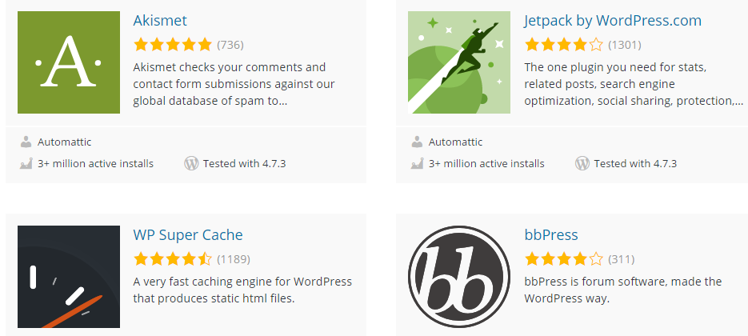

Plugin wordpress có thể là một tập tin PHP duy nhất hoặc cũng có thể là một tập hợp các tập tin trong một thư mục. Tuy nhiên, dù là 1 tập tin hay một tập hợp các tập tin PHP thì bạn cũng nên đặt nó trong 1 thư mục nằm bên trong thư mục Plugins để thuận lợi cho việc quản lý, nâng cấp và bổ xung chức năng.

**Lưu ý:**

* Không nên tạo khoảng trắng và dấu gạch dưới trong tên tập tin và tên thư mục.
* Tính đến thời điểm bài viết này thì thư viện plugin miễn phí của wordpress có 37.969 plugin cả cũ và mới. Do đó, khi cần xây dựng 1 Plugin nào đó, chúng ta nên tìm kiếm trong thư viện plugin sẵn có của wordpress để tránh mất thời gian và nhận được bản cập nhật thường xuyên hoặc sử dụng nó để sửa chữa cho phù hợp với yêu cầu của bạn. Download Plugin sẵn có trong thư viện Plugin của WP.

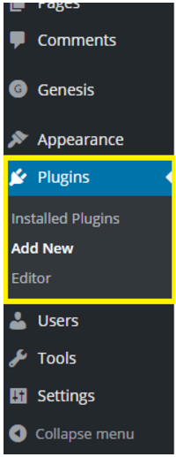

Ở giao diện quản lý WordPress, bạn sẽ thấy 1 mục là Plugins, có các mục nhỏ giúp bạn thêm và quản lý, chỉnh sửa các plugin :

* **Installed Plugins :**Những plugins đã cài đặt
* **Add New :**Thêm plugin mới
* **Editor :**Chỉnh sửa mã code của các plugin

## **API**

API – Application Programming Interface, là tập hợp của các hàm có sẵn trong hệ thống WordPress. API giúp Plugin tương tác với hệ thống.

**Các nhóm API trong WP:**

* [Dashboard Widgets API](https://codex.wordpress.org/Dashboard_Widgets_API)
* [Database API](https://codex.wordpress.org/Database_API)
* [HTTP API](https://codex.wordpress.org/HTTP_API)
* [REST API](https://developer.wordpress.org/rest-api/)
* [File Header API](https://codex.wordpress.org/File_Header_API)
* [Filesystem API](https://codex.wordpress.org/Filesystem_API)
* [Metadata API](https://codex.wordpress.org/Metadata_API)
* [Options API](https://codex.wordpress.org/Options_API)
* [Plugin API](https://codex.wordpress.org/Plugin_API)
* [Quicktags API](https://codex.wordpress.org/Quicktags_API)
* [Rewrite API](https://codex.wordpress.org/Rewrite_API)
* [Settings API](https://codex.wordpress.org/Settings_API)
* [Shortcode API](https://codex.wordpress.org/Shortcode_API)
* [Theme Modification API](https://codex.wordpress.org/Theme_Modification_API)
* [Theme Customization API](https://codex.wordpress.org/Theme_Customization_API)
* [Transients API](https://codex.wordpress.org/Transients_API)
* [Widgets API](https://codex.wordpress.org/Widgets_API)
* [XML-RPC WordPress API](https://codex.wordpress.org/XML-RPC_WordPress_API)

**Vị trí Plugin được load trong quá trình xử lý:**

## **Ưu điểm của Plugin:**

* Không cần sửa đổi core của Wordpress.
* Không lãng phí thời gian cho những xái đã tồn tại.
* Người sử dụng dễ dàng nâng cấp các plugin.
* Dễ dàng chia sẻ các Plugin của bạn.
* Kế thừa và chỉnh sửa những plugin đã có sẵn.
* Chuyển hướng khi plugin gây ra lỗi (Plugin Sandbox).
* Cộng đồng phát triển Plugin rất lớn.

## **Cách tìm và cài đặt plugin:**

Khác với theme, plugin bạn có thể không cần tới các plugin trả phí vì thư viện plugin miễn phí có sẵn đã rất tốt rồi nên ở đây mình sẽ tập trung vào việc tìm và cài plugin thông qua thư viện có sẵn.

Cách tìm và cài plugin rất giống với cách cài theme, đó là bạn có thể cài qua 3 cách như cài trực tiếp từ thư viện trên Dashboard, upload file .zip của plugin hoặc upload plugin vào thư mục /wp-content/plugins trên localhost/host.

Để tìm plugin, các bạn truy cập vào **Dashboard –> Plugins –> Add New**

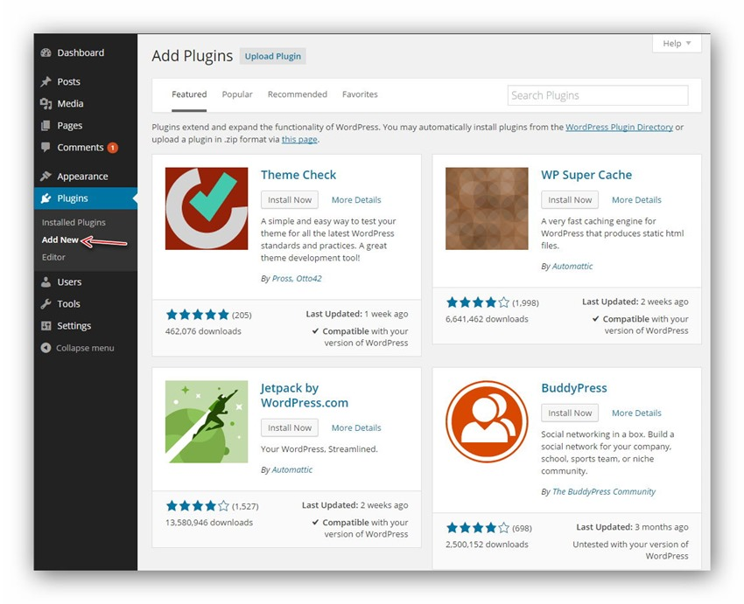

Khi vào đó, cũng có thể tìm plugin thông qua tên bằng cách điền tên ở khung **Search Plugins** bên tay phải rồi **Enter**, hoặc xem danh sách các plugin thông qua các bộ lọc như **Featured** (nổi bật), **Popular** (thông dụng), **Recommended** (khuyên dùng). Nếu là người mới, nên chuyển qua phần **Popular** rồi cài các plugin trong đó.

Đừng vội click vào nút **Install Now**, hãy click vào tên plugin để xem thông tin chi tiết như mô tả (để biết plugin có chức năng gì), **Screenshot** (ảnh chụp) và **Installation** (cách cài đặt).

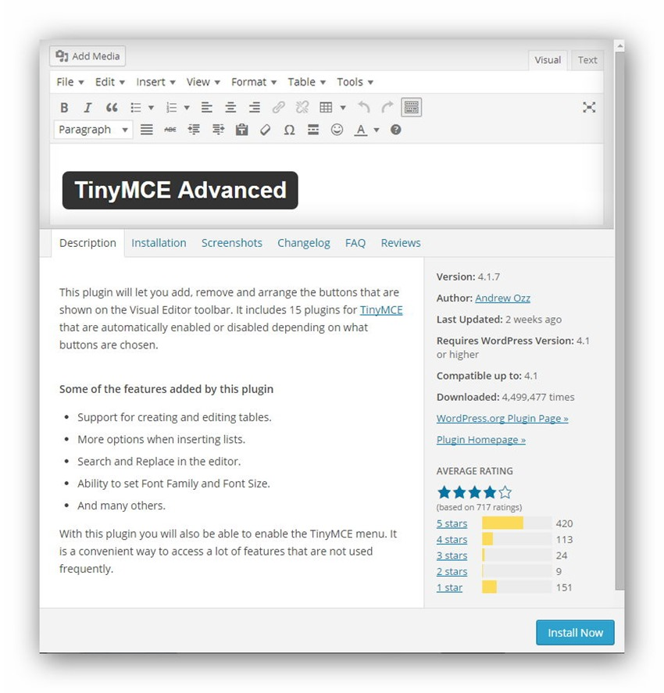

Sau khi chắc chắn plugin này muốn cài, hãy ấn nút **Install Now** để bắt đầu cài đặt và click nút Activate để kích hoạt.

Hoặc nếu có một plugin nào đó ở dưới máy tính thì vào **Dashboard –> Plugins –> Add New –> Upload Plugin** và upload file .zip của plugin lên. Hãy lưu ý là plugin đó cũng phải được nén đúng theo cấu trúc /tên-plugin/tên-file.php chứ không phải /tên-thư-mục/tên-plugin/tên-file.php.

# 10 nhóm WordPress Plugin phổ biến nhất:

## **WordPress Plugin hỗ trợ SEO**

SEO là công việc đưa từ khóa lên top đầu của kết quả tìm kiếm, đây là điều mong muốn với bất cứ nhà phát triển web nào, vì SEO là một cách có được lượng truy cập lớn hoàn toàn miễn phí.

Có 2 plugin hỗ trợ SEO nổi tiếng và hoàn toàn miễn phí đó là Yoast SEO và All in One SEO Pack. Cả 2 đều có các tính năng khiến cho trang web của bạn trở nên thân thiện hơn với công cụ tìm kiếm như tối ưu tiêu đề, mô tả, tạo sitemap, chấm điểm SEO cho bài post, page, hỗ trợ social…

plugin-yoast-SEO

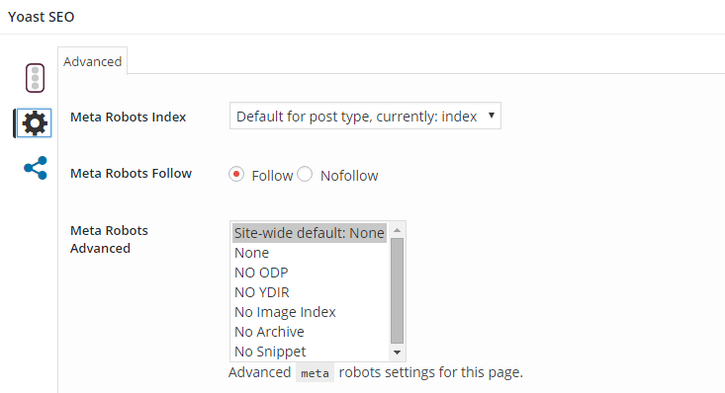

Ngoài ra còn nhiều plugin khác đảm nhiệm các chức năng riêng mà ảnh hưởng đến SEO tiêu biểu như :

* Plugin tạo sitemap : Google XML Sitemap
* Plugin kiểm tra link gãy : Broken link checker
* Plugin thêm thuộc tính nofollow : Rel NoFollow Checkbox
* Plugin hỗ trợ tự động tạo liên kết nội bộ : SEO Smart Link
* Plugin hỗ trợ SEO hình ảnh : SEO friendly Images
* …..

## **WordPress Plugin hỗ trợ Social Signal**

Khi bạn lướt web, hầu hết bạn đều thấy những nút để chia sẻ lên Facebook, Pinterest, Twitter,… hoặc các khung Facebook like, Google+,…Những người làm web sẽ đặt những nút như thế này giúp cho người đọc có thể like, share, tạo tín hiệu lên mạng xã hội, giúp bài viết có thể lan truyền và cũng ảnh hưởng tới SEO.

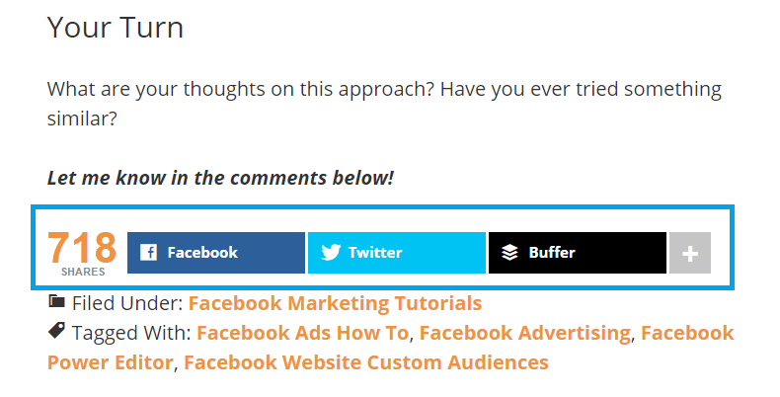

Nếu bạn sử dụng WordPress, có rất nhiều plugin có thể giúp bạn làm việc này, miễn phí và trả phí đều có, ví dụ :

* Simple Share Buttons Adder
* Social Sharing, Smart Popup & Share Buttons by GetSocial.io
* AddToAny Share Buttons
* Monarch
* Easy Social Share Buttons
* …

Ngoài ra còn có các plugin hỗ trợ việc tạo một bảng like Fanpage để người đọc có thể nhấn like ngay trên trang web, hoặc tạo Social Profile để người dùng follow trên Google+, Twitter Profile,…như :

* Facebook Like Box Plugin
* New Google Plus Badge Widget
* Stylish Twitter Profile Box
* …..

## **WordPress Plugin hỗ trợ sao lưu dữ liệu**

Sao lưu dữ liệu là công việc vô cùng quan trọng trong việc phát triển website, nếu vì 1 lý do nào đó mà dữ liệu bị mất và không sao lưu trước đó, xem như mất toàn bộ website, phải làm lại từ đầu. Vì vậy một số nhà phát triển plugin đã tạo ra các sản phẩm đễ hỗ trợ công việc sao lưu và phục hồi dữ liệu. Một số plugin tiêu biểu :

* BackupBuddy
* Duplicator
* blogVault Real-time Backup

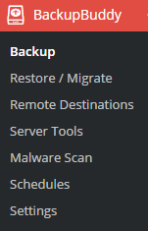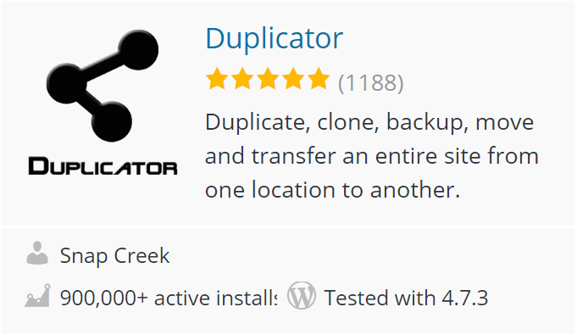

Ngoài ra các nhà cung cấp máy chủ cũng thường có dịch vụ backup dữ liệu kèm theo, nếu sử dụng thì không phải lo về việc cài thêm các plugin.

## **WordPress Plugin hỗ trợ bảo mật**

Hacker hoạt động thường xuyên trên mạng internet nhằm mục đích phá hoại hoặc vì lợi nhuận riêng. Việc bảo vệ cho trang web của bạn là điều cần thiết.

Nhằm đáp ứng nhu cầu sử dụng, nhiều plugin hỗ trợ bảo mật đã ra đời. Có nhiều plugin bảo mật có các chức năng khác nhau, nhưng chủ yếu sẽ là bảo mật tường lửa, thay đổi trang đăng nhập wp-admin, hỗ trợ capcha, chống spam, bảo mật 2 lớp, quét Malware, yêu cầu thay đổi mật khẩu định kỳ, tự động tạo ra mật khẩu ngẫu nhiên khó nhớ, tự động khóa đăng nhập khi sai mật khẩu nhiều lần, phát hiện bot tấn công, chống DDoS,…

Một số plugin tiêu biểu về bảo mật, chẳng hạn như :

* iThemes Security
* All in One WP Security
* Wordfence Security
* BulletProof Security
* Sucuri Security
* ….



## **WordPress Plugin hỗ trợ Form liên hệ**

Phần lớn các trang web đều có mục liên hệ. Độc giả có thể liên hệ với chủ website để hỏi, để hợp tác hoặc thuê quảng cáo,…vì vậy các bạn có thể thấy nhiều form liên hệ xuất hiện ở các mục riêng trong website.

Có rất nhiều [WordPress Plugin](https://wordpress.org/plugins/search.php?q=contact) hỗ trợ việc này như :

* *Contact Form 7*
* *Gravity Forms*
* *Ninja Forms*
* *Contact Bank…*

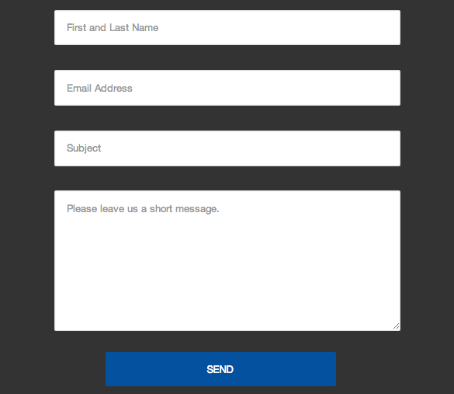

Các contact form này sẽ hỗ trợ bạn tạo 1 bảng contact bao gồm tên, email và nội dung để cho độc giả có thể điền vào và gửi liên hệ, sau đó sẽ có email thông báo cho bạn. Ngoài ra còn có 1 số plugin contact nâng cao, ví dụ Gravity Forms, Formidable Pro,… còn hỗ trợ việc tạo khảo sát, bình chọn, đồng bộ hóa với các dịch vụ email marketing.

## **WordPress Plugin hỗ trợ Slide ảnh, nội dung**

Slide ngay trên đầu website (slide các bài viết mới nhất),và rất nhiều các trang web WordPress khác có tính năng này, đặc biệt là các website về dịch vụ rất hay có các slide ảnh. Đó có thể là tính năng có sẵn của giao diện hoặc sử dụng plugin, có rất nhiều plugins chuyên dụng cho việc tạo slide chuyên nghiệp. Ví dụ :

* *Revolution Slider*
* *Meteor Slides*
* *Slideshow*
* *Meta Slider*
* *….*



Thường thì các plugin này sẽ cho up ảnh, tùy biến sao cho hợp mắt, sau đo cung cấp cho 1 shortcode mà có thể chèn vào bất cứ đâu trên website của mà muốn hiển thị slide ở chỗ đó.

#### 7. WordPress Plugin hỗ trợ Page Builder

Người ta sẽ dùng các plugin này để tạo ra 1 trang khác so với page mặc định của giao diện đang sử dụng, hoặc tạo ra 1 trang chủ, trang dịch vụ nhìn chuyên nghiệp, một số plugin về page builderphổ biến là :

*Visual Composer*

*Beaver Builder*

*SiteOrigin*

*Themify Builder*

*….*



Các plugin mình kể trên đều có chức năng **“kéo-thả”** giúp cho việc xây dựng 1 page dễ dàng hơn bao giờ hết, thậm chí có thể tạo luôn được cả các landing page cực đẹp.

#### 8. WordPress plugin hỗ trợ tracking/ Analytic

Nếu là một người phát triển website chuyên nghiệp, muốn xem độc giả quan tâm đến vấn đề nào nhất trong website của mình, họ thường click vào vị trí nào nhiều nhất, họ đến từ đâu, độ tuổi, giới tính, thiết bị,…thì bạn không thể không sử dụng các plugins về tracking và analytic.

Việc theo dõi và phân tích lượng truy cập vào website của bạn sẽ giúp bạn có một kết quả tổng quan, và dựa vào kết quả này bạn có thể tập trung, tối ưu hóa để tăng tỉ lệ chuyển đổi, đặc biệt nếu có dịch vụ riêng thì chắc chắn phải làm điều này.

Một số plugin hỗ trợ cho công việc này như :

* [**JetPack**](https://jetpack.com/)**:** Được phát triển bởi chính WordPress, đây là một plugin đa nhiệm, có rất nhiều chức năng khác nhau, và theo dõi lượng truy cập, pageview, theo dõi nguồn traffic đến từ đâu, người dùng đã tìm kiếm gì để đến được website là các tính năng có sẵn trong plugin này
* **Google Analytics by Yoast :**Xem thống kê của Google Analytic ngay trên website của bạn bao gồm cả các báo cáo về demographic và sở thích, tracking outbound link, trang tìm kiếm, 404 page,…
* **Các plugin về Heatmap :**Thống kê được vị trí click nhiều và ít nhất trên trang web của bạn, ví dụ Hotspot Analytics, Easy Watch PRO

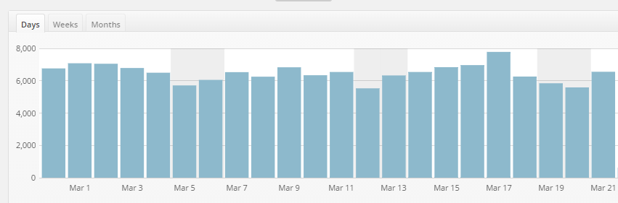

Ngoài ra nếu gặp khó khăn trong việc thêm các mã tracking bên ngoài ví dụng Facebook Pixel, Google Adwords, WooCommerce,…thì cũng có plugin hỗ trợ, điển hình là Tracking Code Manager.

#### 9. WordPress Plugin hỗ trợ Shortcode

Shortcode là một đoạn mã ngắn được mặc định cho 1 chức năng nhất định

Ví dụ đoạn in đậm này mình sử dụng shortcode để tạo

Shortcode là cách đơn giản và tiên tiến để thêm mội nội dung mà WordPress không có chức năng sẵn để thêm vào. Plugin shortcode phổ biến nhất là phải nói tới **Shortcodes Ultimate** với hơn 50 shortcode ở nhiều dạng như chèn khung, tạo call-to-action button, tạo slide, box, label, note,…

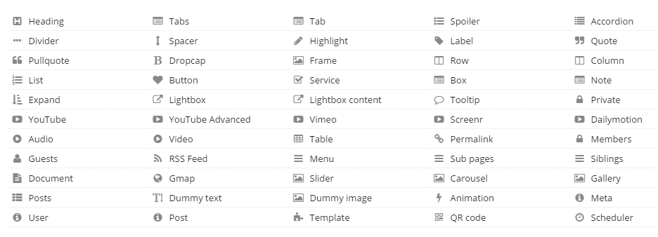

Ngoài ra còn có các plugin khác như Easy Bootstrap Shortcode, Symple Shortcodes,GT Shortcodes,….

#### 10. WordPress Plugin hỗ trợ quảng cáo, marketing

Quảng cáo (ads) là một cách phổ biến nhất để có được lợi nhuận khi làm website, có thể bạn đặt [quảng cáo cho Google Adsense](https://kiemtiencenter.com/kiem-tien-online-voi-google-adsense/) hoặc các đối tác quảng cáo khác, hay quảng cáo cho sản phẩm, dịch vụ của chính bạn.

Hoặc marketing là hình thức bạn điều hướng lượt truy cập đến một trang đích bán sản phẩm, hoặc điền form để thu thập email,…

Có rất nhiều plugin hỗ trợ bạn về quảng cáo và marketing, điền hình như :

* **Easy Plugin for AdSense :**Hỗ trợ quảng cáo Google Adsense
* **Advanced Advertising System :**Hỗ trợ đặt quảng cáo, phù hợp nếu website của bạn cho thuê quảng cáo, bạn có thể lên lịch quảng cáo theo thỏa thuận trước đó như set CPC, CPM, tạo nhiều chiến dịch khác nhau, cài đặt ngân sách,…
* **Các plugin hỗ trợ Pop-up, banner, email marketing :**Điển hình như Ninja Popup, Optin Monster.Plugmatter



**Kết luận**

Như vậy bạn có thể thấy, tất cả các chức năng từ cơ bản đến nâng cao cho website WordPress đều có plugin hỗ trợ, bạn không cần là một người giỏi code để làm ra một trang web hay thêm các chức năng, đây là một lợi thế to lớn của mã nguồn mở WordPress.